MODUL AJAR KURIKULUM MERDEKA 2022
BAHASA INGGRIS SD KELAS 1

INFORMASI UMUM
A. IDENTITAS MODUL
Nama Penyusun : .....................................
Instansi : SD ...............................
Tahun Penyusunan : Tahun 202..
Jenjang Sekolah : SD
Mata Pelajaran : Bahasa Inggris
Kelas/Semester : I (Satu) / II (Genap)
Alokasi Waktu : 6 Minggu (2 X 35 Menit)
Unit /Tema : 9 / At Cici’s farm
B. KOMPETENSI AWAL
- Anak-anak dapat menggunakan harus berbicara tentang binatang
C. PROFIL PELAJAR PANCASILA
    - Beriman, bertaqwa kepada Tuhan Yang Maha Esa dan berakhlak mulia.
    - Kebhinekaan global
    - Mandiri
    - Bergotong royong
    - Kreatif
    - Bernalar kritis
D. SARANA DAN PRASARANA
- Alat Pembelajaran : Komputer / laptop, jaringan internet, proyektor
- Sumber Belajar (Kementerian Pendidikan, Kebudayaan, Riset, Dan Teknologi Republik Indonesia, 2021 Buku Panduan Guru dan Buku Siswa, Bahasa Inggris untuk SD Kelas 1 Penulis: Lala Intan Gemala, dkk),
- Lampu ruang kelas yang memadai
- Ruang kelas yang cukup luas
E. TARGET PESERTA DIDIK
- Peserta didik reguler/tipikal
F. JUMLAH PESERTA DIDIK
- Minimum 15 Peserta didik, Maksimum 25 Peserta didik
G. MODEL PEMBELAJARAN
- Tatap Muka
KOMPNEN INTI
A. TUJUAN KEGIATAN PEMBELAJARAN
Capaian Pembelajaran (Fase A) :
Menyimak – Berbicara
- Peserta didik menggunakan bahasa Inggris sederhana untuk berinteraksi dalam situasi sosial dan kelas seperti berkenalan, memberikan informasi diri, mengucapkan salam dan selamat tinggal.
- Peserta didik merespon instruksi sederhana (dengan bantuan visual) melalui gerakan tubuh atau menjawab pertanyaan pendek sederhana dengan kata, frase atau kalimat sederhana.
- Peserta didik memahami ide pokok dari informasi yang disampaikan secara lisan dengan bantuan visual dan menggunakan kosa kata sederhana.
- Peserta didik menggunakan alat bantu visual untuk membantu mereka berkomunikasi.

Tujuan Pembelajaran Unit 9:
- Pada pembelajaran ini peserta didik mampu menyebutkan nama-nama hewan, menyebutkan hewan apa yang dimiliki dengan memasukkan konsep "have"serta mampu bertanya menggunakan kata tanya "What pet do you have?"pada teman di kelasnya dengan penuh percaya diri.
B. PEMAHAMAN BERMAKNA
- Menyebutkan nama-nama hewan, menyebutkan hewan apa yang dimiliki dengan memasukkan konsep "have"serta mampu bertanya menggunakan kata tanya "What pet do you have?"pada teman di kelasnya dengan penuh percaya diri
C. PERTANYAAN PEMANTIK
- Arti kata At Cici’s farm dalam bahasa Indonesia ?
D. KEGIATAN PEMBELAJARAN
Kegiatan Pembukaan:
- Mengucapkan salam
- Berdoa menurut keyakinan masing-masing
- Mengecek kehadiran
- Mengkondisikan/ mengatur ruang kelas disertai pembiasaan nilai disiplin, agar pelajar tertib mengikuti proses pembelajaran
Prosedur Kegiatan:
- Guru memberi tahu bahwa kegiatan kali ini mengenal bermacam- macam hewan peliharaan yang dimiliki Cici.
- Guru menyapa peserta didik dengan menunjukan gambar unit 9
Guru : Hello, my students.
Peserta didik : Hello, mom.
Guru : Do you know, who is she?
Peserta didik : Cici
Guru : Cici and father have farm. They love their farm very much. Today they feed and raise their farm carefully
Do you want to know what animals at Cici's farm?
Peserta didik : Yes mom
Guru : Ok... open your book page 78
Let's say name of Cici's farm
- Guru mengajak peserta didik menyebutkan nama-nama hewan yang ada di hal 78

Kegiatan Inti
Prosedur Kegiatan:
- Look and say
- Guru memberitahu bahwa peserta didik akan bermain snow ball (melempar bola dari kertas dan menyebutkan nama-nama hewan)
- Guru mengajak peserta didik membuka buku halaman 79
Guru : Students... Let's say what animals in Cici's farm?
Peserta didik : Rabbit, etc
- Guru mengajak peserta didik menirukan nama- nama hewan yang diucapkan guru
- Guru mengajak bermain snow ball dan meminta peserta didik menyebutkan nama hewan
Guru: Boys and girls i have snow ball
I will throw it and you say one names of animal

Prosedur Kegiatan:
- Listen and tick (√)
- Guru memberi tahu aktivitas hari ini adalah mendengarkan instruksi guru dan beri tanda centang pada gambar yang dimaksud.
- Guru meminta peserta didik membuka hal. 80
Students... open your book page 80
Listen to me and put a tick to the right pictures
• Two rabbits
• A chicken
• Three fishes
• One duck
• Two cats
• Two birds

Prosedur Kegiatan:
- Look and say
Kegiatan ini membutuhkan kartu bergambar hewan (siapkan gambar hewan yang sesuai dengan buku peserta didik) untuk memudahkan pemahaman konsep "i have ..."
- Guru menunjukan gambar- gambar hewan ternak yang dimiliki Cici pada peserta didik.
- Guru mengangkat satu gambar hewan untuk ditanyakan ke peserta didik
Guru : Students... look, what animal is this? (gambar kucing)
Peserta didik : It is cat
Guru : Good (dan seterusnya sampai kartu hewan tersebutkan semua)
- Guru mengambil satu gambar hewan lagi (rabbit) dan mengucapkan
"I have a rabbit" berulang- ulang sambil berkeliling supaya peserta didik tahu.
- Guru meminta peserta didik mengambil salah satu kartu dan mengucapkan "I have ..."
- Guru meminta peserta didik membuka halaman 81 dan mengucapkan bersama.
Guru: Students... open your book page 81 and say after me!

Prosedur Kegiatan:
- Let's draw
Sebelum kegiatan ini peserta didik sudah diberi tahu membawa krayon/ pensil warna.
- Guru memberitahukan peserta didik bahwa hari ini akan menggambar salah satu hewan ternak yang dimiliki Cici.
- Guru meminta peserta didik membuka halaman 81.
- Guru mengajak peserta didik mengingat hewan-hewan yang dimiliki Cici
- Guru meminta peserta didik untuk menggambar 1 hewan ternak yang dimiliki Cici.
Guru: Let's say Animals at Cici's Farm?
Peserta didik: Duck, Chicken, rabbit, ...
Guru: Now, let's draw one of Cici's animal farm on your book, then write the name of that animal

Prosedur Kegiatan:
- Let's count
- Peserta didik diminta membuka halaman 82
- Guru mengajak peserta didik mengamati gambar beberapa hewan yang ada di halaman tersebut
- Guru meminta peserta didik menghitung hewan ternak Cici yang ada pada gambar tersebut, kemudian menulis jumlahnya.
Guru: Students... look, there are animals at Cici farm,
let's count each animals and write the number.

Prosedur Kegiatan:
- Let's trace
- Kegiatan ini adalah menebali gambar hewan peliharaan. Guru meminta peserta didik menebali ketiga gambar hewan peliharaan yang dimiliki Cici.
- Kemudian peserta didik menuliskan nama-nama hewan sesuai dengan gambar.
- Guru meminta peserta didik membuka halaman 83
- Guru : Open page 83. Look and trace.
Guru : What animal on the picture?
Write their name.

Prosedur Kegiatan:
- Look and match
- Guru memberitahukan bahwa peserta didik akan mencocokkan gambar dengan menarik garis pada kalimat yang tepat
- Peserta didik diminta membuka halaman 84
- Peserta didik memperhatikan gambar dan kalimat yang ada pada halaman tersebut
- Guru menunjuk pada satu gambar contoh dalam buku dan memberi pertanyaan:
Guru: How many cats do you have?
Peserta didik: I have four cats

Prosedur Kegiatan:
- Cut and stamp
Sebelum kegiatan ini peserta didik sudah diberi tahu membawa lem dan gunting.
- Guru memberitahukan bahwa peserta didik akan menggunting dan menempel.
- Giswa diminta membuka halaman 85 dan 86
- Guru meminta peserta didik menggunting gambar hewan terlebih dahulu kemudian menempel dan menulis nama hewan

Prosedur Kegiatan:
- Listen to the story
- Guru menyampaikan pada peserta didik bahwa guru akan bercerita
- Peserta didik diminta membuka halaman 87
- Peserta didik mengamati gambar tersebut sambil mendengar cerita guru
Contoh cerita guru:
Joshua and Bagas are going to fishing in the pond. They are going to the pond in the morning on feet. They bring fishing pole on their hand. In the pond they see _____ bird, ______ butterflies, ______ bees, and ______ frogs, they also see a lot fish in the pond, they are _______ fish and ______ ducks. And they are fishing happily.
- Setelah mendengar cerita, guru mengajak peserta didik menulis jumlah hewan sesuai dengan gambar

Prosedur Kegiatan:
- My new words
Pada tahapan ini guru mengajak peserta didik untuk menyebutkan kembali semua kosa kata tentang nama hewanyang telah dipelajari dengan benar dan tepat.

Kegiatan Penutup
- Siswa menjawab pertanyaan dari guru seputar hal apa yang menarik bagi mereka selama proses pembelajaran hari tersebut. Pertanyaan : Menyebutkan dan berbicara tentang hewan peliharaan?
- Guru meminta peserta didik untuk membawa LKPD hasil Belajar ke rumah masing-masing, dan meminta peserta didik untuk menunjukkan kepada orang tua/keluarga (penguatan refleksi pemikiran dan proses berfikir).
- Siswa yang mendapat giliran memimpin doa untuk menutup proses pembelajaran.
- Siswa mengucapkan salam dan terima kasih, kemudian bersama dengan guru saling mengucapkan selamat berpisah

E. ASESMEN / PENILAIAN
Indikator: Menyebutkan dan berbicara tentang hewan peliharaan.
No | Nama | Aspek |  |  |  |  |  |  |  |  | Rata-rata
 |  | Kelancaran |  |  | Ketuntasan |  |  | Pelafalan
 |  | 1 | 2 | 3 | 1 | 2 | 3 | 1 | 2 | 3
1. | Halwa
2. | Haidar
3.
Kelancaran:
1. Jeda lama dalam berkomunikasi
2. Sedikit jeda dalam berkomunikasi
3. Berkomunikasi tanpa jeda yang lama

Ketuntasan:
1. Kesulitan berkomunikasi
2. Sedikit kesulitan berkomunikasi
3. Berkomunikasi dengan baik

Pelafalan:
1. Kesulitan melafalkan
2. Sedikit kesulitan melafalkan
3. Lancar melafalkan.
F. KEGIATAN PENGAYAAN DAN REMEDIAL
Pengayaan
- Pengayaan: Berisi informasi tentang kegiatan pembelajaran yang dapat digunakan guru untuk siswa yang memiliki minat tinggi terhadap topik/kegiatan pembelajaran atau memperlihatkan penguasaan kompetensi yang lebih tinggi dibanding kompetensi yang sedang dipelajari. Kegiatan Pengayaan dilakukan memilih satau satu kegiatan tesebut :
- Kegiatan pengamatan aktifitas yang sesuai dengan Children are able to use have to talk about animals. Duck, Rabbit, Bird, Fish, Chicken, Cat.
- Kegiatan pendampingan dengan peserta didik lain yang belum menguasai penerapan Children are able to use have to talk about animals. Duck, Rabbit, Bird, Fish, Chicken, Cat

Remedial
- Remedial : Berisi informasi tentang kegiatan pembelajaran untuk peserta didik yang ingin memperkuat pemahaman pada kompetensi sebelum kompetensi yang sedang di pelajari atau untuk peserta didik yang memperlihatkan penguasaan kompetensi yang lebih rendah dibanding kompetensi yang sedang dipelajari. Kegiatan remedial dilakukan melalui kegiatan:
1. Mengikuti kegiatan penguataan konsep penerapan yang sesuai dengan Children are able to use have to talk about animals. Duck, Rabbit, Bird, Fish, Chicken, Cat.
2. Peserta didik setelah itu melakukan tutor sebaya dengan teman yang sudah mencapai tujuan pembelajaran

LAMPIRAN
A. LEMBAR KERJA PESERTA DIDIK
LEMBAR KERJA PESERTA DIDIK (LKPD) Ke-1
Nama :
Kelas :
Petunjuk!
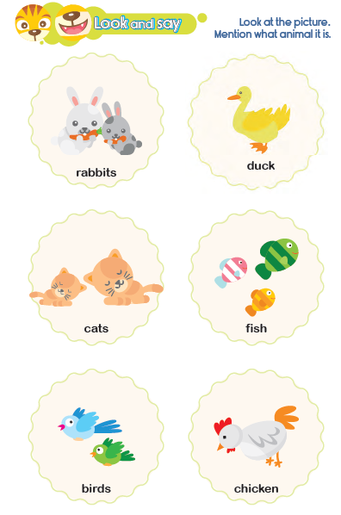
LEMBAR KERJA PESERTA DIDIK (LKPD) Ke-2
Nama :
Kelas :
Petunjuk!
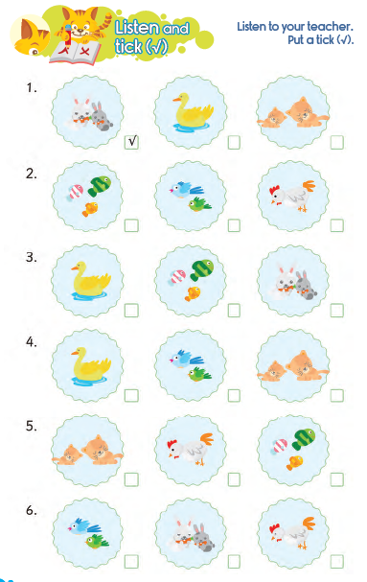

LEMBAR KERJA PESERTA DIDIK (LKPD) Ke-3
Nama :
Kelas :
Petunjuk!
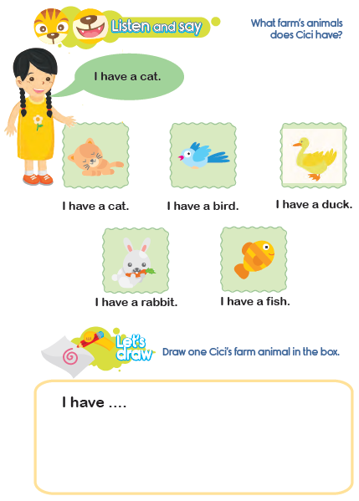

LEMBAR KERJA PESERTA DIDIK (LKPD) Ke-4
Nama :
Kelas :
Petunjuk!
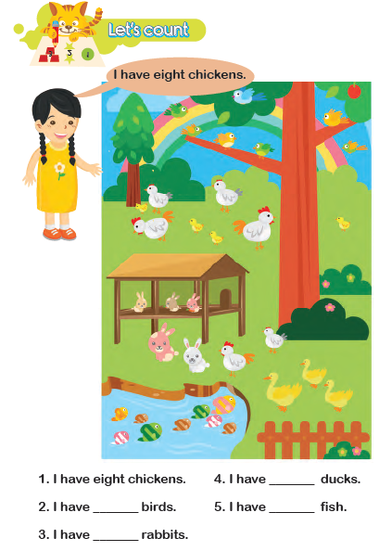
LEMBAR KERJA PESERTA DIDIK (LKPD) Ke-5
Nama :
Kelas :
Petunjuk!
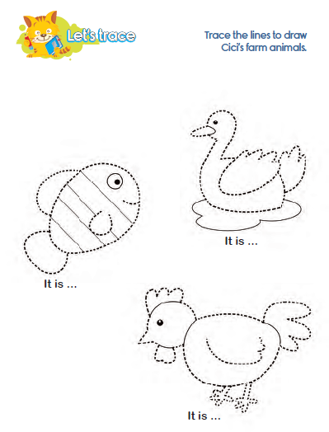

LEMBAR KERJA PESERTA DIDIK (LKPD) Ke-6
Nama :
Kelas :
Petunjuk!
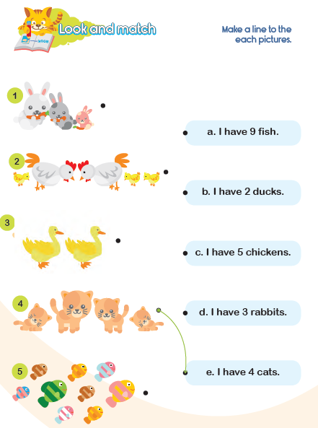

LEMBAR KERJA PESERTA DIDIK (LKPD) Ke-7
Nama :
Kelas :
Petunjuk!
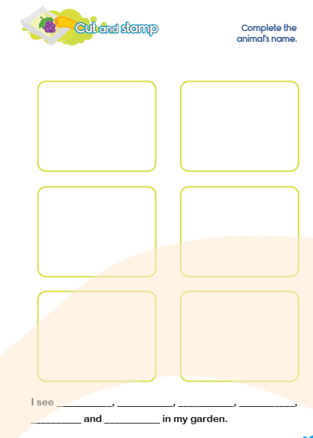
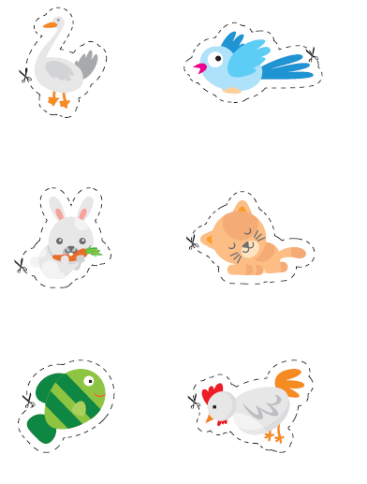
LEMBAR KERJA PESERTA DIDIK (LKPD) Ke-8
Nama :
Kelas :
Petunjuk!
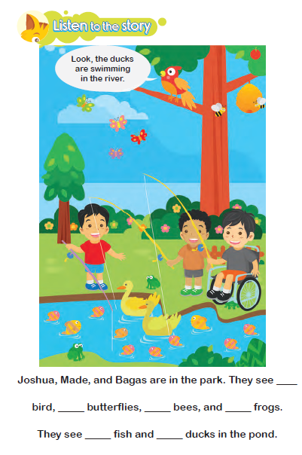

Nilai |  | Paraf Orang Tua

B. REFLEKSI PESERTA DIDIK DAN GURU
A. Refleksi Guru:
1. Bagaimanakah reaksi peserta didik dalam mengikuti pembelajaran pada unit ini?
2. Apakah yang menjadi kendala dalam pembelajaran pada unit ini?
3. Bagaiamana pencapaian Keberhasilan dalam pembelajaran unit ini?
4. Apa poin penting yang menjadi catatan dalam menyelesaikan permasalahan pembelajaran pada unit ini?
5. Satu kata atau kalimat yang menggambarkan pencapaian pembelajaran pada unit ini?

B. Refleksi Peserta Didik:
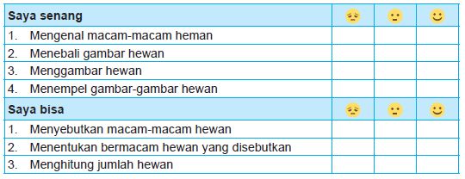

C. GLOSARIUM
- Children are able to use have to talk about animals.
- Duck, Rabbit, Bird, Fish, Chicken, Cat.
D. DAFTAR PUSTAKA
- Kementerian Pendidikan, Kebudayaan, Riset, Dan Teknologi Republik Indonesia, 2021 Buku Panduan Guru dan Siswa My Next Words untuk SD Kelas I , Penulis: Lala Intan Gemala, dkk (ISBN: 978-602-244-512-8 (jil.1))
- Sumber lainnya yang Releven

